**משרד הביטחון – מטלת בית. חלק שני – ארכיטקטורה.**

**תוכן עניינים**

1. תיאור הארכיטקטורה 2

1.1. רכיבים חיצוניים 2

1.2. רכיבים פנימיים ב-aws עיקריים 2

2. ארכיטקטורה 3

2.1. ניהול תצורת ענן 3

2.2. מבנה עיקרי בענן 4

3. הסברים 5

3.1. תהליכים 5

# תיאור הארכיטקטורה

* בחירת סביבת ענן – AWS.

## רכיבים חיצוניים

* כלי פיתוח
  + מערכת הפעלה – windows
  + גירסת node מותקנת + npm או רכיבים לסביבות פיתוח.
  + Visual studio
* כלי אינטגרציה
  + Jenkins
  + Terraform
  + בנייה של docker פנימי (ע"י שימוש ב-dockerFile) ופקודות העלאה לשירותיי ה-aws.
    1. ניתן להשתמש ב-Docker desktop או כלי אחר, כ-mini-cube וכד' המאפשר בניית dockers.

## רכיבים פנימיים ב-aws עיקריים

* Cloud front – CDN
* ECR
* ALB
* MongoDB on EC2
* RDS

# ארכיטקטורה

## ניהול תצורת ענן

* תהליכים כסדרם.

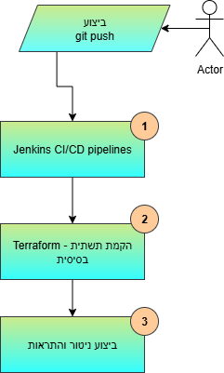

* עבור כל מספר סעיף – יש רכיבים שמשתתפים בתהליך.

## מבנה עיקרי בענן

* מהרצת התהליך.

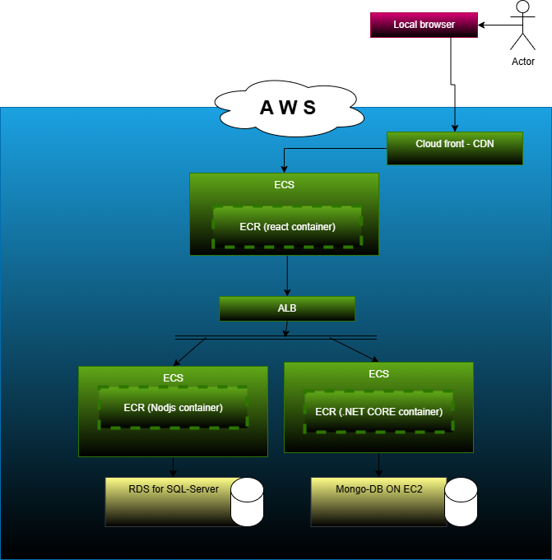

# הסברים

## תהליכים

* ההסבר מתאר את התהליכים ב-jenkins וכל הרכיבים הנלווים, לרבות מהותם והרכיבים העיקריים, כפי שהוגדר בדיאגרמה "מבנה עיקרי בענן".
* ניתן גם להפעיל sonar-cube, או תהליכיי אוטומציה (כחלק מהרצה של pipeline) שמאפשרים בקרה על איכות הקוד ובדיקת unit-test (coverage), כתנאי סף מקדים להרצת תהליכיי Jenkins (וכשלב ראשוני כחלק מתהליך של CI/CD של Jenkins).

### שלב 1 – הרצת תהליכים (terraform)

* הקמת VPC, subnet, internet gateway
* הקמת security groups
* שימוש ב-RDS עבור הקמה של sql-server
  + לזה יש אפשרות לגדול בשטח.
* שימוש ב-ALB עבור שימוש וכן אפשרות ביצוע replicas לסרביסים (עבור high-availabilty נכון).
  + Nodejs rest-api וכן .net rest-api – למרות ששניהם שונים במהות, אפשר לבצע ניתוב (ה-load balancer יכול לנתב בהתאם לכתובת).
  + באמצעות ה- ALBניתן לבחון את ה-health-check של השירותים השונים.
* CloundFront CDN (עבור גישה חיצונית ל-aws).
* אבטחה – Security groups.

### שלב 2 – ביצוע בניית קוד והפצה לשרת

* את כל הקוד – צריך בחלקו לארוז (כ-dockers) ולהעלות לשרת בפקודות שונות (docker ל-ECR)
* הפעלת ECS Service
  + שירות שמאפשר גישה ל-ECR, ששומר את ה-containers (המועלים כ-dockers).
* IAM בסיסי – באמצעותו ניתן להגדיר מפתחות, משתמשים.
* ECS
  + שירות המאפשר גישה לאיזור ה-containers (ECR).
* EC2 – עליו נתקין את ה-mongo-db.

### שלב 3 – ביצוע התראות

* CloudWatch – פעילות של ALB, EC2, ECS.

### הרחבה

* ניתן להוסיף תזמונים להרצות Jenkins, הרצות pipeline יומיים (למשל, בלילה) וכד'.